SIMULADOR DE SISTEMA OPERATIVO BÁSICO EN CONSOLA

Entrega 2

Integrantes
Deyver Valencia, Leiver Barrios, Jesús

Asignatura
Sistemas Operativos y Compiladores

Docente
Ing. Adriana Paredes Salinas

Programa
Ingeniería de Software

Institución
Universidad Cooperativa de Colombia
2026

1. Resumen del avance
En esta entrega se implementó la versión funcional del Mini-SO en Python 3, en un único archivo (simulador.py, 149 líneas, sin librerías externas). Los cinco requerimientos funcionales definidos en la Entrega 1 (RF-01 a RF-05) cuentan con una implementación operativa, por lo que se supera el mínimo exigido del 50%. Los componentes están integrados: un comando escrito en la consola actúa sobre la RAM, la tabla de procesos, la CPU y el sistema de archivos virtual.
Lo que queda pendiente corresponde a mejoras de calidad, no a requerimientos nuevos: planificación Round Robin, compactación de memoria, pruebas ampliadas, informe final y sustentación (ver sección 9).

2. Cumplimiento de requerimientos funcionales
Código | Módulo | Implementación en simulador.py | Estado
RF-01 | Intérprete por consola | Función ejecutar(linea): separa con split() y despacha crear, step, ps, mem, guardar, ver, ls, help, salir. Valida argumentos y comandos desconocidos. | Implementado
RF-02 | Gestión de procesos | Función crear(): asigna PID incremental y registra en el diccionario pcb (nombre, tamaño, inicio en RAM, ticks restantes, estado: Listo / Ejecucion / Terminado). | Implementado
RF-03 | Control de CPU | Función step(): toma el primer proceso de cola_listos, avanza el reloj global y descuenta un tick; al llegar a 0 pasa a Terminado. | Implementado
RF-04 | Gestión de RAM | Lista de 16 casillas. reservar() usa primer ajuste en bloques continuos; liberar() borra los bloques al terminar el proceso. | Implementado
RF-05 | Sistema de archivos (VFS) | Diccionario vfs {nombre: texto} con guardar, ver y ls. | Implementado

Requerimientos no funcionales: RNF-01 (un solo archivo de 149 líneas, dentro del rango de 100 a 150), RNF-02 (solo Python 3, sin instalar librerías) y RNF-03 (comandos mem y ps muestran el estado de forma directa).

3. Componentes desarrollados e integración
Los componentes definidos en la arquitectura preliminar se implementaron como funciones que comparten el estado global del sistema (ram, pcb, cola_listos, en_ejecucion, vfs, reloj):
- Intérprete: ejecutar(linea) y main() (bucle de lectura).
- Procesos: crear (), tabla pcb y cola de listos.
- CPU: step (), variable en_ejecucion y reloj de ticks.
- Memoria: reservar (), liberar (), mostrar_memoria().
- Archivos: guardar (), ver () y comando ls.
La integración se verificó con el escenario de la sección 7: crear () invoca reservar () antes de registrar el proceso; step () invoca liberar () cuando el proceso termina, y esa memoria liberada queda disponible para nuevos procesos.

4. Decisiones técnicas
Decisión | Justificación
Primer ajuste (first-fit) en RAM | Es el algoritmo más simple de explicar; recorre la lista una sola vez y cumple RF-04 con pocas líneas.
Planificación FIFO, un tick por step | Mantiene el control manual por ticks definido en el alcance. Round Robin queda para la siguiente etapa.
Duración del proceso como parámetro opcional (por defecto 3 ticks) | Permite simular procesos de distinta longitud sin agregar nuevos comandos.
Estado en variables globales de módulo | Evita clases y mantiene el código legible para los tres integrantes (RNF-01). Sin hilos, como se acordó en la delimitación.
ejecutar(linea) separada de input() | Permite probar el intérprete automáticamente (pruebas.py) sin escribir en consola.
Procesos terminados permanecen en la tabla pcb | Se conserva el historial para mostrarlo con ps; solo se libera su RAM.
Manejo de errores con try/except (IndexError, ValueError) | La consola no se cae si el usuario escribe argumentos incompletos o inválidos.

5. Arquitectura actualizada
Respecto al diseño inicial, el diagrama se actualizó para reflejar tres cambios: (1) el intérprete es una función ejecutar() que despacha directamente a cada módulo; (2) el módulo de visualización (RNF-03) quedó explícito como comandos mem, ps y ls; (3) la CPU depende de la tabla de procesos, y los procesos dependen de la RAM al crearse y al terminar.
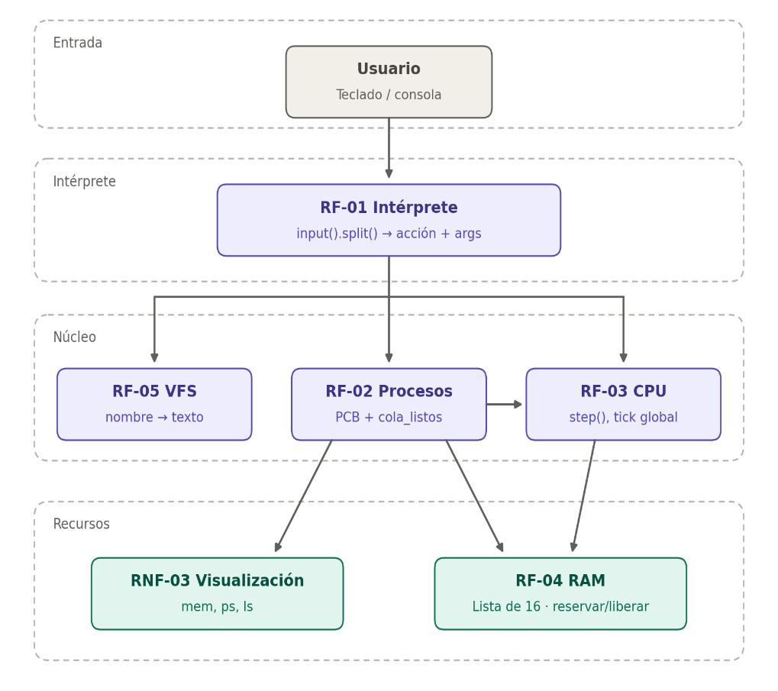

Flujo de un proceso: crear (reserva RAM, estado Listo) → step (estado Ejecucion, descuenta ticks) → ticks restantes = 0 (estado Terminado, libera RAM).

6. Pruebas funcionales
Se automatizaron en pruebas.py (se ejecutan con python pruebas.py). Resultado: 6 de 6 pruebas aprobadas.
Prueba | Req. | Caso y resultado esperado | Resultado
t01 | RF-01 | Comando inexistente y argumentos faltantes muestran mensaje de error sin cerrar el programa. | Aprobada
t02 | RF-02 | Un proceso nuevo queda Listo, pasa a Ejecucion con step y a Terminado al agotar sus ticks. | Aprobada
t03 | RF-03 | step sin procesos informa CPU ociosa; con un proceso descuenta exactamente 1 tick. | Aprobada
t04 | RF-04 | No permite reservar si no hay bloque continuo; libera la RAM al terminar y reutiliza el espacio desde la casilla 0. | Aprobada
t05 | RF-05 | guardar y ver devuelven el mismo texto; ver de un archivo inexistente informa el error. | Aprobada
t06 | Integración | Tres procesos se crean, ejecutan y terminan; al final todos están Terminados y la RAM queda vacía. | Aprobada

7. Evidencias de funcionamiento
Las siguientes capturas corresponden a una sesión real de la consola. Se observa el caso de fragmentación: tras terminar el proceso 1 quedan 10 casillas libres, pero separadas, por lo que un proceso de 8 casillas no puede crearse.

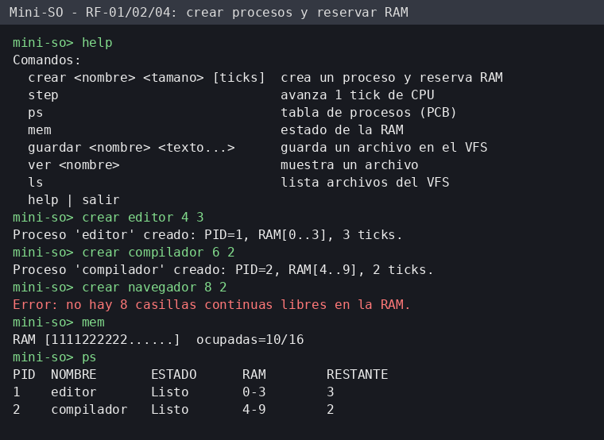

1. Ayuda, creación de procesos, error por falta de RAM, y comandos mem y ps.
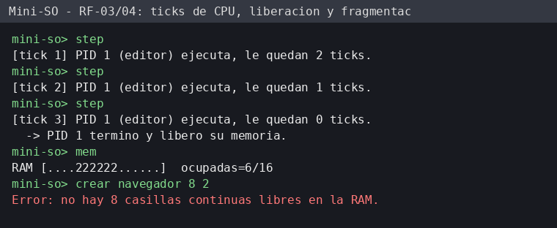

2. Avance por ticks, liberación de memoria al terminar y fragmentación.
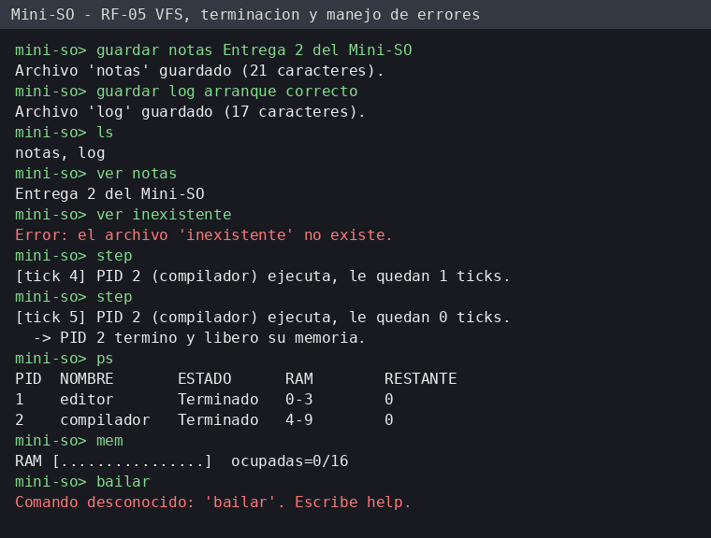
3. Sistema de archivos virtual, fin de procesos y manejo de errores.
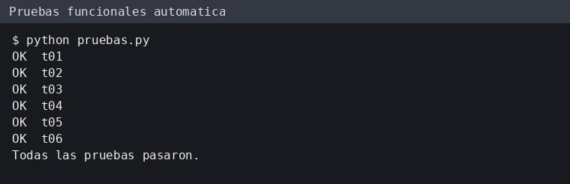

4. Ejecución de las pruebas funcionales automáticas.

8. Repositorio y organización del código
Estructura propuesta del repositorio:
- simulador.py – código fuente del Mini-SO.
- pruebas.py – pruebas funcionales automáticas.
- demo.txt y demo_salida.txt – sesión de ejemplo y su salida.
- docs/ – diagrama de arquitectura, capturas e informe técnico.
- README.md – instrucciones: python simulador.py (requiere Python 3).
Enlace del repositorio: [https://github.com/Dey-valencia].

9. Cronograma actualizado para el 50% restante
Fechas propuestas a partir de la Entrega 2
Semana | Actividad | Responsable
Semana 11 | Planificación Round Robin con quantum configurable (comando quantum). | Deyver Valencia
Semana 12 | Compactación de memoria y comando para eliminar procesos (kill). | Leiver Barrios
Semana 13 | Ampliar el VFS (borrar y listar con tamaño) y ampliar pruebas funcionales. | Jesús
Semana 14 | Verificación de RNF, revisión de código y actualización de diagramas. | Todo el equipo
Semana 15 | Informe técnico final, video demostrativo y ensayo de la sustentación. | Todo el equipo
Semana 16 | Entrega final y sustentación. | Todo el equipo

